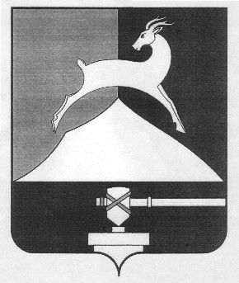

**Администрация Усть-Катавского городского округа**

## Челябинской области

# ПОСТАНОВЛЕНИЕ

|  |
| --- |
|  |

От 01.12.2023г. № 1884

О внесении изменений в постановление

администрации Усть-Катавского

городского округа от 25.10.2019г. № 1599

«Об утверждении реестра

муниципальных маршрутов»

В соответствии с Федеральным законом от 13.07.2015г. № 220-ФЗ «Об организации регулярных перевозок пассажиров и багажа автомобильным транспортом и городским наземным электрическим транспортом в Российской Федерации», Уставом Усть-Катавского городского округа,

администрация Усть-Катавского городского округа ПОСТАНОВЛЯЕТ:

1. Внести изменения в постановление администрации Усть-Катавского городского округа от 28.11.2019г. № 1599 «Об утверждении реестра

муниципальных маршрутов», прилагаемый реестр муниципальных маршрутов изложить в новой редакции.

2.Общему отделу администрации Усть-Катавского городского округа (Толоконникова О.Л.) данное постановление разместить сайте администрации Усть-Катавского городского округа (www.ukgo.su).

3.Организацию и контроль выполнения настоящего постановления возложить на заместителя главы Усть-Катавского городского округа – начальника Управления имущественных и земельных отношений Гриновского Я.В.

Глава Усть-Катавского С.Д. Семков

городского округа